新北市立溪崑國民中學106學年度第二學期第二次定期評量自然科 試題卷
九年級 班 座號 姓名
單一選擇題:每題2.5分，請選出最適當的答案
- 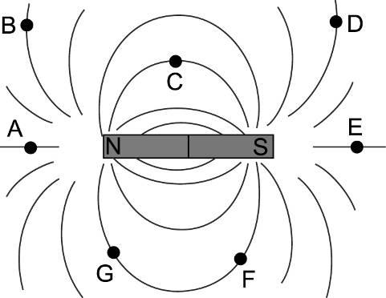右圖為棒狀磁鐵周圍的磁力線，則哪兩點的磁場方向相同？
(A)A、C (B)A、E (C)B、D (D)G、F
- 對於磁鐵或磁力性質的敘述，下列何者正確？
(A)能吸引金屬材質的物體 (B)有些磁鐵僅有N極，沒有S極 (C)只有異名極才會互相吸引(D)磁力是一種超距力
- 「在一支大試管內裝入約九分滿的鐵粉，並將鐵粉磁化，它可吸住迴紋針；再將試管大力搖晃後，則無法再吸住迴紋針。」有關此實驗的敘述，下列何者錯誤？
(A)鐵粉屬於永久磁鐵 (B)試管內鐵粉容易磁化，也容易失去磁性 (C)大力搖晃，容易使試管內鐵粉磁性消失 (D)以鐵粉製成的磁鐵四周依然有磁力線存在
- 有關磁力線與磁場的敘述，下列何者正確？
(A)磁力線的疏密分布與磁場強度無關 (B)磁力線可能會有交點 (C)磁力線沒有方向性 (D)在磁鐵外部的磁力線是由N極指向S極
- 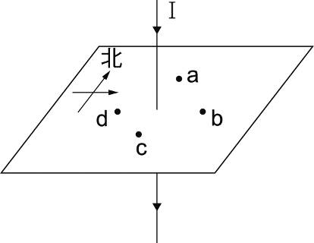小許發現電磁鐵與兩個永久磁鐵排列在一起時，磁力線的分布如附圖所示。下列何者為磁極a、b、c、d的磁性？
(A)N、S、N、N (B)N、N、S、S (C)S、S、N、N (D)S、N、S、S
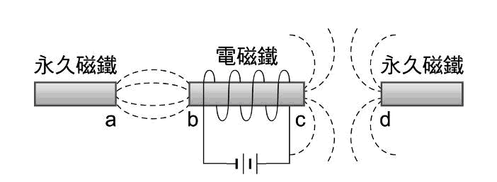
- 如附圖所示，長直導線垂直通過水平放置的紙板，紙板上的四個點（a、b、c、d）與導線等距離。若在這四個點上各放置一個羅盤，且導線的電流由零逐漸加大，則在何處的羅盤其指針的N極最後會指向南方？ (A)a (B)b (C)c (D)d
- 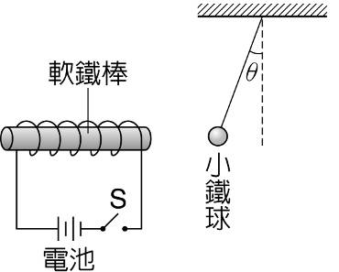在一螺線形線圈中放入軟鐵棒，按下開關S接通電流後，吸引繫在繩上自由垂下的小鐵球，使它偏離θ角，如附圖所示。下列方法何者可以使θ角變大？
(A) 讓通電的線圈及軟鐵棒的位置遠離小鐵球
(B) 把小鐵球換成電阻更小的小銅球
(C) 將現有的兩個電池正負極同時反向連接
(D) 將線圈繞得更緊密、更多圈
- 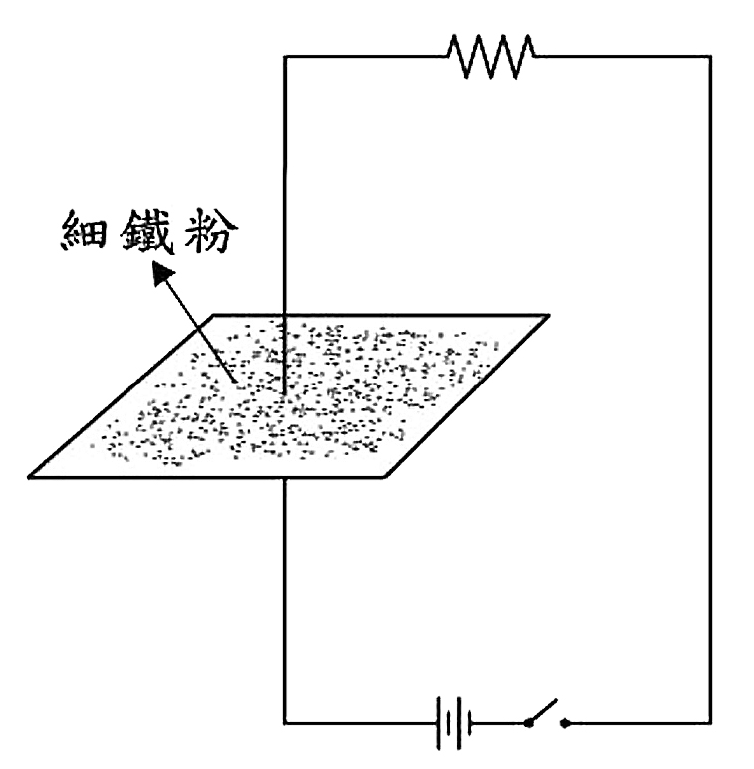沿東西水平方向，上下放置的兩條平行長直導線，分別通以大小相等，方向相反的電流，且O點位於兩導線之間，如附圖所示。下列哪一個為O點的磁場方向？
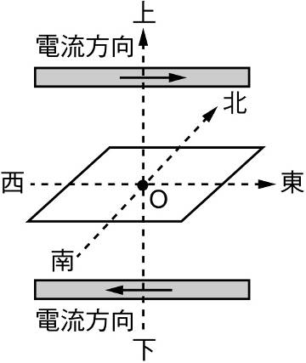
(A)向東 (B)向西 (C)向南 (D)向北
- 如右圖所示，導線垂直穿過撒有細鐵粉的厚紙板。當按下開關形成通路時，輕敲厚紙板，則厚紙板面上鐵粉分布的圖樣最可能為下列何者？
(A)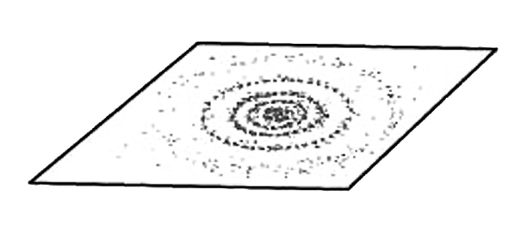 (B)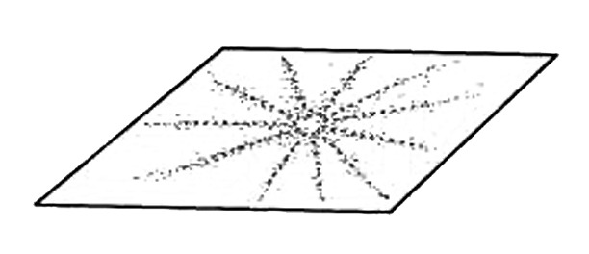 (C)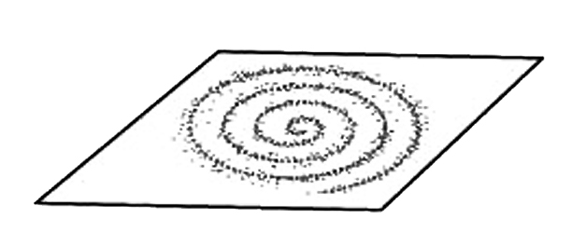 (D)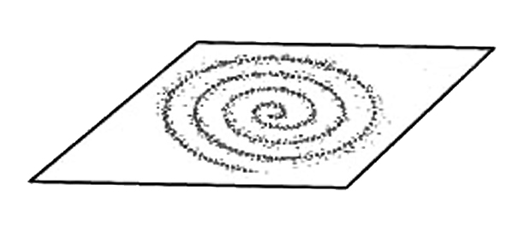

- 一長直導線垂直穿過水平厚紙板，在導線北方甲處水平放置一磁針。通過導線的電流方向與磁針的偏轉方向，如附圖所示。若加大通過導線的電流，則磁針的偏轉方向應為下列哪一個圖形？
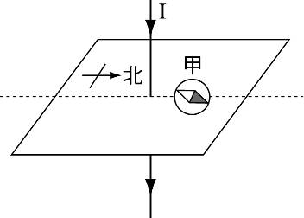
(A)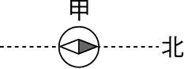 (B)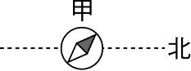 (C)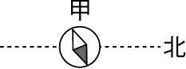 (D)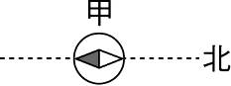
- 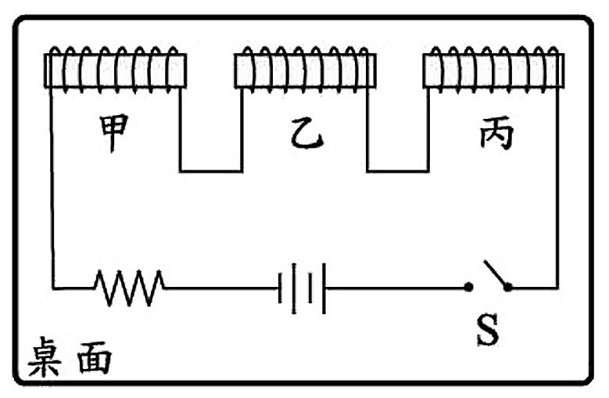將固定於水平桌面且排列在同一直線上的三個軟鐵棒以同一條導線纏繞，如圖所示。當按下開關S接通電流後，甲、乙、丙形成三個電磁鐵，則下列對各電磁鐵間磁力之描述何者正確？
(A)甲、乙相吸；乙、丙相吸
(B)甲、乙相吸；乙、丙相斥
(C)甲、乙相斥；乙、丙相吸
(D)甲、乙相斥；乙、丙相斥
- 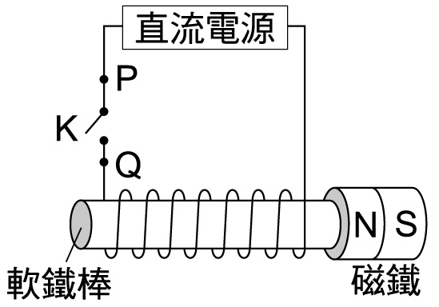將軟鐵棒、導線、直流電源、開關K連接如附圖，軟鐵棒的右端有一個磁鐵因磁力作用而吸附在軟鐵棒上。按下開關K接通電路後，發現磁鐵因為與軟鐵棒相互排斥而掉落，下列有關磁鐵掉落的敘述，何者最合理？
(A) 電流由Q點經開關K流向P點，使軟鐵棒右端為S極
(B) 電流由Q點經開關K流向P點，使軟鐵棒右端為N極
(C) 電流由P點經開關K流向Q點，使軟鐵棒右端為S極
(D) 電流由P點經開關K流向Q點，使軟鐵棒右端為N極
- 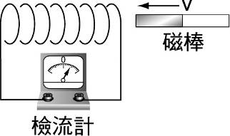小李做電磁感應的實驗，將磁棒以v的速率平移向左插入線圈內，檢流計的瞬間偏轉情形如附圖所示。下列方法中，何者不能產生更大的感應電流？
(A) 線圈向右，磁棒向左，兩者皆以v的速率平移互相靠近
(B)在線圈不改變下，磁棒平移向左的速率增加為2v
(C) 在磁棒速率不變下，將線圈單位長度的圈數增加
(D) 磁棒不動，將線圈以v的速率平移向右靠近磁棒

- 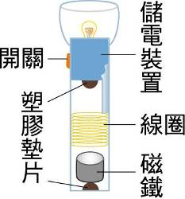有一種手電筒，只需在使用前搖一搖，使磁鐵穿過線圈，在兩個塑膠墊片之間來回運動，就能發電並先將電能儲存，再供電給燈泡，它的構造如附圖所示。有關該手電筒的敘述，下列何者最為錯誤？
(A)搖晃手電筒的發電過程，是將磁鐵的動能換成電能
(B)搖晃手電筒時，磁鐵來回經過線圈會使線圈產生感應電流
(C)在來回搖晃手電筒的發電過程中，線圈會產生直流電
(D)若不考慮能量損耗，搖晃手電筒速率越快，充電速率也越快
- 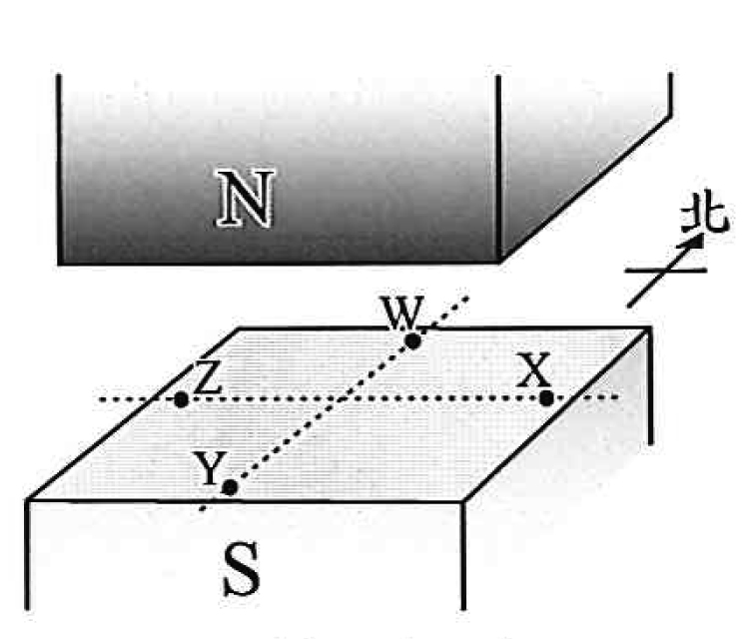如圖所示，磁鐵上下擺放形成穩定磁場，若取一段直導線，放置在兩磁鐵中間，用下列何種處理方式，可使此段導線所受的磁力方向向北？
(A)平行放置於W、Y連線上，通以由北向南的電流
(B)平行放置於W、Y連線上，通以由南向北的電流
(C)平行放置於X、Z連線上，通以由東向西的電流
(D)平行放置於X、Z連線上，通以由西向東的電流
- 下列各圖中，有關通電螺線管兩端磁極的標示，何者正確？
(A)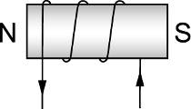 (B)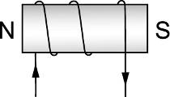 (C)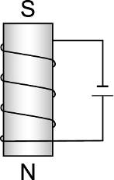 (D)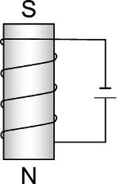
- 假設在地球赤道上空有一太空船向東方發射電子束，請問地球磁場會使電子束向哪方偏折?(不考慮重力影響)
(A)向上 (B) 向下 (C) 向北 (D) 向南

- 有關地球磁場的敘述，下列何者錯誤? (A)南北極極光產生的原因，與地球磁場有關 (B)地表赤道附近的磁場方向為北向南 (C)南極附近的地磁磁極應為N極 (D) 北極附近的地磁磁極應為S極
- 甲、乙、丙三根相同的軟鐵棒分別環繞不同圈數的線圈，或電路中連接不同電壓的電池組，如附圖所示。下列關於軟鐵棒左端磁場強度的敘述何者正確？
(甲) 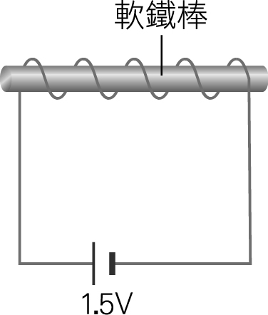 (乙) 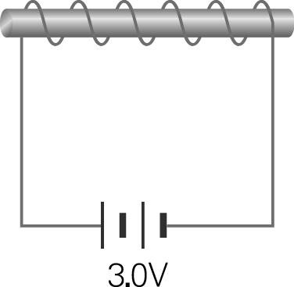 (丙) 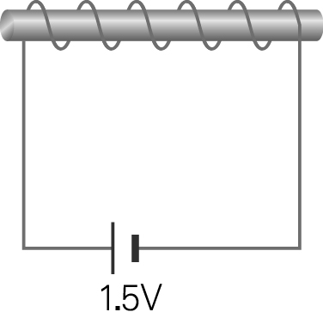
(A)乙＞丙＞甲 (B)甲＝乙＜丙 (C)甲＜乙＜丙 (D)甲＝丙＜乙
- 放射線分成α、β、γ射線三種，科學家發現其中α射線帶正電，β射線帶負電，γ射線不帶電，請問下列敘述何者錯誤？ (A) α射線會被磁鐵S極吸引 (B) β射線會被帶正電金屬板吸引 (C)不管是磁場或電場，都無法使γ射線偏折 (D)放射線具有穿透性，以γ射線穿透力最強
- 沒有「聖嬰現象」的正常時期，赤道附近太平洋東、西兩岸的垂直氣流及天氣情形為下列何者？
(A)A (B)B (C)C (D)D
- 承上題，有關聖嬰現象發生時的狀況敘述，下列何者正確？
(A)赤道附近的東風增強 (B) 東太平洋水溫增高 (C)造成印尼多雨和祕魯少雨 (D) 祕魯的漁民漁獲量增加
- 請問下列哪個選項不是課本提到的防洪方法? (A) 將彎曲的河流截彎取直 (B) 興建水庫或調節池 (C) 開闢人工或天然河道，將過多的洪水排出 (D) 以堤防或防洪牆將洪水約束在河道內
- 請問下列哪組情況發生乾旱的機率最高? (A) 春季的台灣北部 (B) 春季的台灣西南部 (C) 秋季的台灣北部(D) 秋季的台灣西南部
- 以下都可能造成土石流的發生，請問最直接因素為何？(A) 砍伐森林 (B)大量降雨 (C)發生地震 (D)坡度陡峭
- 下列有關洋流的敘述何者正確?
(A) 造成洋流的主要原因是因為固定方向的風推動 (B)由高緯度往低緯度流動的洋流通常稱為暖流 (C)洋流會影響航運，但對氣候影響不大 (D)赤道附近的洋流受到東風的影響大都由西往東流
- 下列關於土石流的敘述，哪一個錯誤？
(A)人類不當開發山坡地，會加劇土石流的發生 (B)只要人類停止開發山坡地，就不會再發生土石流 (C)開發山坡地時，應做好排水系統，才能減緩土石流發生 (D)應在山坡地上多種植根較深的植物，以穩固疏鬆的土石
- 下列有關全球環境的敘述，何者錯誤？
(A)大氣中二氧化碳的濃度逐年增高，會導致全球暖化 (B)臭氧層的濃度減少，會導致紅外線輻射量增加，全球暖化 (C)畜牧業及農業產生的甲烷也會造成暖化 (D)在對流層內也含有微量的臭氧
- 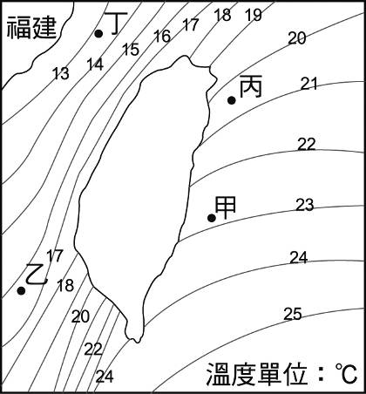下列有關臭氧及臭氧層稀薄(臭氧洞)的敘述，何者正確？
(A)大氣中臭氧濃度最大的位置在中氣層 (B) 臭氧洞最早是在北極上空被發現 (C)臭氧洞約在每年5、6月到達最大值 (D) 目前相信氟氯碳化物會破壞臭氧層
- 承上題，請問人類為了避免臭氧洞繼續惡化下去，簽訂了哪個議定書以減緩人類對臭氧層的繼續破壞(A)京都議定書 (B) 多倫多議定書 (C)蒙特婁議定書 (D) 哥本哈根議定書
- 如右圖為臺灣附近海水表面某個季節平均溫度分布狀況。由圖可知，下列哪一區域的海水表面溫度最低？(A)甲 (B)乙 (C)丙 (D)丁
- (甲)氧氣；(乙)二氧化碳；(丙)水氣；(丁)氮氣；(戊)甲烷。目前地球大氣的溫室效應氣體以哪些為主？
(A)甲丁 (B)乙戊 (C)乙丙戊 (D)乙丁戊
- 造成溫室效應的溫室氣體，所吸收的熱主要來自：
(A)由地表發出的紫外線 (B)由地表發出的紅外線 (C)太陽直接照射氣體的紫外線 (D)太陽直接照射的紅外線
- 若地球上沒有溫室氣體存在時，地球的平均氣溫最接近下列何者？(A)15℃ (B)10℃ (C)0℃ (D)－18℃
- 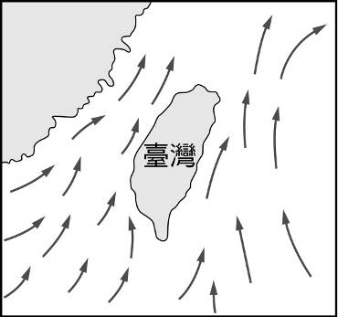下列哪項不是全球暖化造成的現象：
(A)生物會往兩極或更高處遷移 (B)全球水災、旱災及熱浪等極端天氣現象，發生次數及嚴重程度提高 (C)海平面上升，生態環境改變 (D)赤道附近糧食產量增加
- 附圖為臺灣附近某季節之表面海流方向示意圖，下列何者為最合理之推論？
(A)臺灣海峽中之海流由西南流向東北，應是受到東北季風的影響
(B) 此時台灣東部的洋流稱黑潮、台灣西部則為中國沿岸流
(C) 這個季節應該全台炎熱潮濕
(D)海流帶來溫暖海水，使臺灣附近海水溫度上升，造成了聖嬰現象
- 電影《海角七號》描述日本人撤離臺灣，一位日籍男老師搭上離開臺灣的船隻，與他在臺灣的戀人分離的感人故事。影片中提到日籍教師是在民國34年12月25日搭船返回日本，如果該艘船從臺灣最南端的墾丁出發，依海流狀況研判（不考慮風的因素），船隻想最快抵達日本，最好選擇圖中的哪一條航線航行？
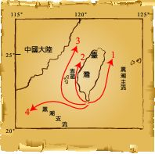
(A)航線1 (B)航線2 (C)航線3 (D)航線4
- 依下列四個選項中地層傾斜、斷裂的方向判斷，哪一選項中的山路最容易發生山崩？
(A)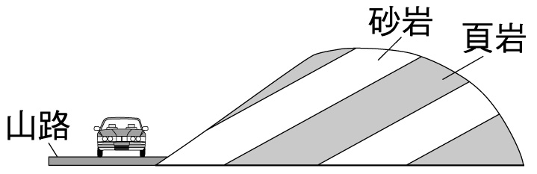 (B)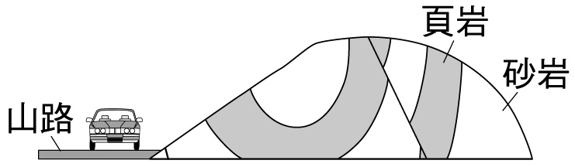 (C)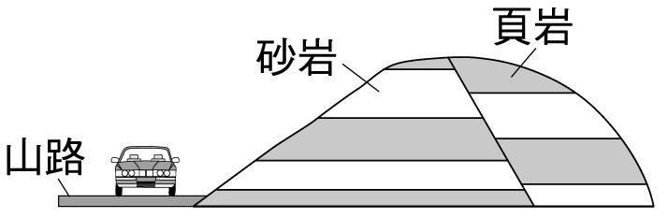 (D)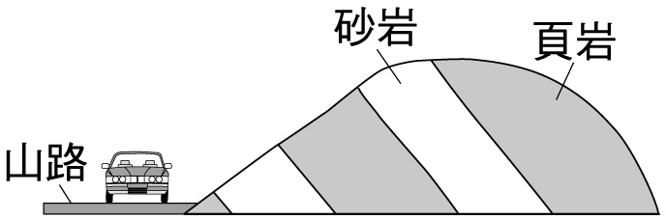
- 附圖是某一山脈的剖面示意圖，其中甲、乙、丙和丁表示四個不同的坡面。若依據坡面與岩層傾斜的方向判斷，所謂順向坡是指哪個地區？
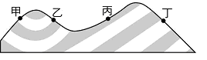
(A)甲 (B)乙 (C)丙 (D)丁
- 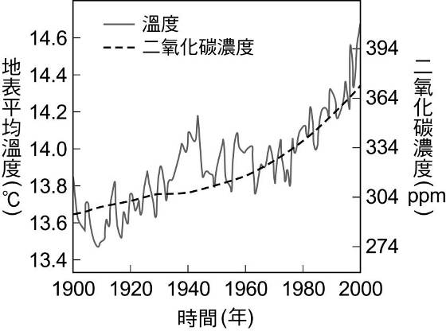右圖為1900～2000年間，全球大氣中的二氧化碳濃度與地表平均溫度變化示意圖。依據此圖，下列哪一項推論最合理？
(A)二氧化碳濃度已逐漸趨於一個穩定數值
(B)二氧化碳增加時，地表平均溫度就增加
(C)1900年開始，人類大量燃燒化石燃料，大氣中才出現二氧化碳
(D)長期來看，地表平均溫度與二氧化碳濃度皆呈現增加的趨勢

106-2-2 九年級 自然科－解答
1-10BDADABDDAC
11-20CBDCDCBBAA
21-30CBABBABBDC
31-40DCBDDCAACD

